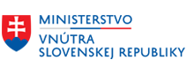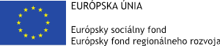

Názov projektu: Zlepšenie technickej vybavenosti v obci Vyšný Žipov
s prítomnosťou MRK
Hlavný cieľ projektu: Rast počtu rómskych domácností s prístupom k zlepšeným podmienkam bývania
Trvanie projektu: 05/2021 – 11/2021
Nenávratný finančný príspevok: 89 589,23EUR
Typ projektu: Dopytovo- orientovaný projekt

Riadiaci orgán: Ministerstvo práce, sociálnych vecí a rodiny SR
Sprostredkovateľský orgán: Ministerstvo vnútra SR

Tento projekt sa realizuje vďaka podpore z Európskeho sociálneho fondu a Európskeho fondu regionálneho rozvoja v rámci Operačného programu Ľudské zdroje

www.ludskezdroje.gov.sk www.esf.gov.sk www.minv.sk www.vysnyzipov.sk

